广东实验中学2012—2013学年（上）高一级模块一考试
数 学
本试卷分基础检测与能力检测两部分，共4页．满分为150分。考试用时120分钟．
注意事项：
1．答卷前，考生务必用黑色字迹钢笔或签字笔将自己的姓名和考生号填写在答卷上，并用2B铅笔填涂学号．
2．选择题每小题选出答案后，用2B铅笔把答题卡上对应题目的答案标号涂黑；如需改动，用橡皮擦干净后，再选涂其它答案标号，不能答在试题卷上．
3．非选择题必须用黑色字迹的钢笔或签字笔作答，答案必须写在答题卡各题目指定区域内的相应位置上；如需改动，先划掉原来的答案，然后写上新的答案；不准使用铅笔和涂改液．不按以上要求作答的答案无效．

第一部分 基础检测(共100分)
一、选择题：本大题共10小题，每小题5分，共50分。在每小题给出的四个选项中，只有一项是符合题目要求的。
1．设全集，集合，，则等于（ ***）
A． B． C． D．
2．${\text{log}}_{3}5−{\text{log}}_{3}\text{15}=$ （ *** ）
A．$−1$ B．1 C．0 D．${\text{log}}_{3}(−\text{10})$
3．已知函数$f\left(x\right)=3^{x}+3x−8$，用二分法求方程内近似解的过程中，取区间中点，那么下一个有根区间为 ( *** )
A．（1,2） B．（2,3） C．（1,2）或（2,3）都可以 D．不能确定
4．下列函数中是偶函数且在（0，1）上单调递减的是（ *** ）
A．$y=x^{3}$ B．$y=x^{2}$ C． D．
5．已知，，，则三者的大小关系是（ ***）
A． B． C． D．
6．函数$y={\text{log}}_{a}x (a>0, a≠1)$的反函数的图象过$(\frac{1}{2}, \frac{\sqrt{2}}{2})$点，则$a$的值为（ ***）
A.$2$ B.$y={\text{ax}}^{2}+\text{bx}$ C.$y=(\frac{a}{b})^{x}$或$\frac{1}{2}$ D.
7．已知$f(x)=3^{x}$,下列运算不正确的是( *** )
A．$f(x)⋅f(y)=f(x+y)$ B．$\frac{f(x)}{f(y)}=f(x−y)$
C．$f(x)⋅f(y)=f(x⋅y)$ D．$f({\text{log}}_{3}4)=4$
8．已知函数$h(x)=4x^{2}−\text{kx}−8$在[5，20]上是单调函数，则$k$的取值范围是（*** ）
A．$(−∞,\text{40}]$ B．$[\text{160},+∞)$ C．$(−∞,\text{40}]∪[\text{160},+∞)$ D．$φ$
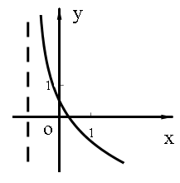
9．若函数（其中为常数）的图象如右图所示，则函数 的大致图象是（*** ）

A．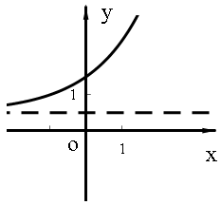 B．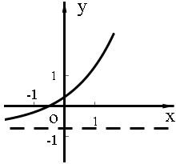
第9题图

C．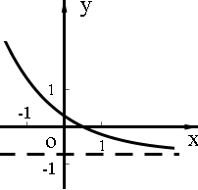 D．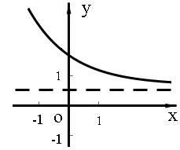
10．设函数已知，则实数的取值范围是（*** ）
Ａ． Ｂ．
Ｃ． Ｄ．

二、填空题：（本大题共4小题，每小题5分，共20分）。
11． *** 。
12．函数$y=\sqrt{{\text{log}}_{\frac{1}{2}}(4x−3)}$的定义域是 *** .
13．设是定义在R上的奇函数，且满足，则 *** .
14．函数$f(x)=4^{x}−2^{x+2}$（）的最小值为_____***___。
三、解答题：本大题共3小题，共30分。要求写出必要演算或推理过程。
15．（10分）已知集合$A=\left\{y|y={\text{log}}_{2}x, x>1\right\}$，$B=\left\{y|y=(\frac{1}{2})^{x} , x>1\right\}$。
（1）指出集合A与集合B之间的关系；
（2）求.
16．（10分）已知函数.
（1）求证：在上是单调递增函数；
（2）若在上的值域是，求的值.
17．（10分）函数为常数，且的图象过点
（1）求函数的解析式；（2）若函数是奇函数，求的值；

第二部分 能力检测(共50分)

四、填空题：本大题共2小题，每小题5分，共10分。
18．若函数的定义域为，值域为，则m的取值范围是 *** .
19．有下列五种说法：
①函数与的图象关于轴对称；
②函数$y={\left(\frac{1}{2}\right)}^{x^{2}+2x}$的值域是$[2,+∞)$；
③若函数在上单调递增，则；
④若是上的减函数，则的取值范围是;
⑤. 设方程 $2^{−x}=\left|\text{lg}x\right|$的两个根为$x_{1},x_{2}$，则 $0<x_{1}x_{2}<1$.
其中正确说法的序号是 *** 。
五、解答题：本大题共3小题，共40分。要求写出必要演算或推理过程
20．（本题满分11分）
已知函数在上为增函数，且过$(−3,−1)$和$(1,2)$两点，集合，
关于的不等式的解集为，求使的实数的取值范围．

21．(本题满分14分)
设$f(x)=\left|\text{lg}x\right| , a,b$为实数，且$0<a<b$.
（1）求方程$f(x)=1$的解；
（2）若$a$，$b$满足$f(a)=f(b)=2f(\frac{a+b}{2})$，
求证：①.$a⋅b=1$;
②.$\frac{a+b}{2}>1$.
（3）.在（2）的条件下，求证: 由关系式$f(b)=2f(\frac{a+b}{2})$所得到的关于$b$的方程$h(b)=0$，
存在$b_{0}∈(3,4)$，使$h(b_{0})=0$.
22．(本题满分15分)
已知函数$f(x)=x^{2}+3x\left|x−a\right|$，其中，（1）当时，把函数$f(x)$写成分段函数的形式；
（2）当时，求$f(x)$在区间[1，3]上的最值；
（3）设，函数$f(x)$在开区间$(m, n)$上既有最大值又有最小值，请分别求出的取值范围（用表示）．

必修1模块考试题答案及评分标准
- 选择题
题次 | 1 | 2 | 3 | 4 | 5 | 6 | 7 | 8 | 9 | 10
答案 | B | A | A | D | C | B | C | C | D | B

二、填空题
11．3； 12. $(\frac{3}{4},1]$； 13. 0； 14. $−4$.
三、解答题：本大题共3小题，共30分。要求写出必要演算或推理过程。
15．
解:(1).$A=(0,+∞), B=(0, \frac{1}{2})$. $∴B⊆A$ …….5分
(2).$A∩B=B=(0,\frac{1}{2}); A∪B=A=(0,+∞)$ …….10分

16.
解：（1）证明:设，则，
,
在上是单调递增的. +6分
（2）在上单调递增，
，易得. +10分

17.解：⑴，∴，∴………5分
⑵∵是奇函数，且定义域为
∴，∴
即，∴
即对于恒成立，
∴……………10分
第Ⅱ卷（能力检测）
四、填空题：本大题共2小题，每小题5分，共10分。

18. $[\frac{3}{2},3]$; 19. ⑤.
五、解答题：本大题共3小题，共40分。要求写出必要演算或推理过程

20． 解：由得
解得，于是 4分
又，
所以 8分
因为，所以， 即的取值范围是． 11分

21. 解：（1）由得，所以………………..3分
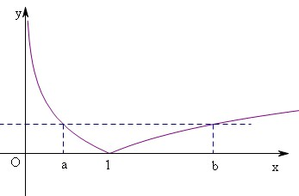
（2）结合函数图像，由可判断 ，……………………..4分
从而，从而……………..5分
又，……………………..6分
令$ϕ(b)=\frac{1}{b}+b (b∈(1,+∞)$) …… 7分
任取$1<b_{1}<b_{2}, ∵ϕ(b_{1})−ϕ(b_{2})=\text{.}\text{.}\text{.}\text{.}\text{.}\text{.}\text{.}\text{.}\text{.}\text{.}\text{.}\text{.}=(b_{1}−b_{2})(1−\frac{1}{b_{1}b_{2}})<0, ∴ϕ(b_{1})<ϕ(b_{2})$,
$∴ϕ(b)在(1,+∞)$上为增函数.$∴ϕ(b)>ϕ(1)=2$. ……..9分
所以……………………..10分
（3）由
得……………………..11分
令，…………………12分
因为，根据零点存在性定理可知，……………………..13分
函数在内一定存在零点，
即方程存在的根。……………………..14分
22.

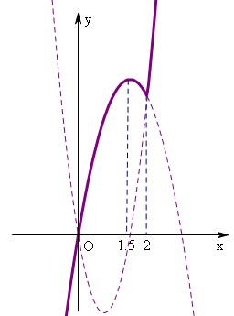
解：（1）时，……….2分
（2）结合图像，，，
所以函数在区间上最大值为18，最小值为4. ………..6分
（也可写出单调区间，写出可能的最值点及最值）

（3）
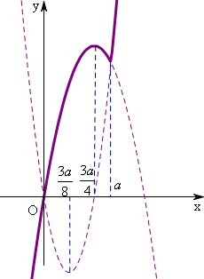
①当时，函数的图像如右，要使得在开区间有最大值又有最小值，则最小值一定在处取得，最大值在处取得；，在区间内，函数值为时，所以；，而在区间内函数值为时，所以………….10分

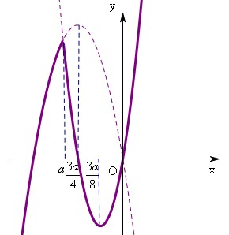
②当时，函数的图像如右，要使得在开区间有最大值又有最小值，则最大值一定在处取得，最小值在处取得，，在内函数值为时，所以，，在区间内，函数值为时，
，所以……………..14分

综上所述，时，，；时，，……………………..15分

